Lastenboekbeschrijving - Planibel Antibacterial
Planibel AntiBacterial : floatglas met zilverionen verwerkt in het glasoppervlak. Door de antimicrobiële werking van het zilver worden 99% van alle bacteriën die zich op het oppervlak vormen, geëlimineerd en wordt de verspreiding van schimmels tegengehouden.

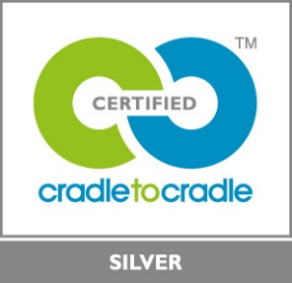 | Een milieuvriendelijk product  Planibel AntiBacterial beschikt over het CradletoCradle Certified™ Silver label.

